|  |
| --- |
| ООО «ПАРТНЕР» |
| Котлетный автомат |
| Формик-2000 |
|  |
|  |
|  |

07.06.2022

|  |
| --- |
|  |

# 1. ВВЕДЕНИЕ.

* 1. Настоящий паспорт является эксплуатационным документом котлетного автомата марки «ФОРМИК-2000» (именуемый по тексту "котлетник").
  2. Паспорт совмещён с техническим описанием и инструкцией по эксплуатации и содержит сведения, обеспечивающие нормальную работу котлетника.
  3. Эффективность работы котлетника может быть достигнута только при условии квалифицированного обслуживания и выполнения всех требований настоящего паспорта.
  4. Предприятие-изготовитель оставляет за собой право вносить изменения в конструкцию, не ухудшающее качество изделия.

# 2. HАЗHАЧЕHИЕ.

* 1. Котлетник – это установка для формовки котлет с ручной загрузкой и извлечением продукции,при оптимальной температуре 4°С, для следующих продуктов:
     1. мясного фарша без костей
     2. рыбы
     3. смеси продуктов питания.
  2. Установка для формовки котлет «ФОРМИК-2000» может использоваться только обученным персоналом в соответствии с требованиями исходных инструкций.

# 3. ТЕХHИЧЕСКИЕ ХАРАКТЕРИСТИКИ.

* 1. Котлетник, в своей стандартной конфигурации, способен обеспечивать формовку котлет, вес которых может регулироваться при помощи соответствующего механического устройства. Возможность регулировки высоты в диапазоне от мин. 7 мм до макс. 17 мм. Часовая выработка стандартной версии оборудования составляет 2000 штук в час.

Таблица 1

|  |  |
| --- | --- |
| Наименования параметра | Значение физических величин или другие данные |
| Геометрическая вместимость ёмкости | 40л |
| Производительность | 2000штук/час |
| Мощность электродвигателя | 0,55кВт |
| Габаритные размеры, мм  Длина  Ширина  Высота | 690  650  800 |
| Масса | 60кг |

* 1. Технические характеристики электрооборудования приведены в табл.2

Таблица 2.

|  |  |
| --- | --- |
| Наименование параметра | Значение физических величин или другие данные. |
| Род тока питающей сети. | Переменный, трехфазный. |
| Напряжение, В. | 380 |
| Частота тока, Гц. | 50 |
| Мотор-редуктор.  Частота вращения выходного вала об/мин. | 29 |

# 4. КОМПЛЕКТ ПОСТАВКИ.

1. В комплект поставки входит:

* Котлетный автомат «ФОРМИК-2000», изготовленный и собранный в соответствии со спецификацией ФОРМИК-200СП принятый ОТК предприятия-изготовителя.
* Паспорт ФОРМИК-2000.
* Блок управления.

# УСТРОЙСТВО И ПРИHЦИП РАБОТЫ.

* 1. Производитель не знает того, каким образом будет установлен котлетник на своем рабочем месте. Поэтому, в объем ответственности заказчика и эксплуатирующего персонала входит необходимость осуществления всех требуемых мер для обеспечения доступа в зону работы котлетника исключительно обученного персонала, а также необходимость предусмотреть ограждение рабочей зоны и вывесить предупреждающие знаки согласно правилам по обеспечению безопасности на рабочем месте.
  2. Все технические данные, описываемые в настоящей инструкции, относятся к установке в стандартном исполнении. Тем не менее, следует отметить, что, в результате непрерывного процесса поиска новаторских решений и повышения технического качества, некоторые детали в данной инструкции могут подвергнуться изменениям в любое время и без уведомления.
  3. Котлетник состоит рис.1:

1 Приёмный конвейер для котлет.

2 Проволочная щётка.

3 Проволочный очиститель формовочного валика.

4 Формовочный валик.

5 Бункер.

6 Самонаклад.

7 Прижимные лопатки продукции.

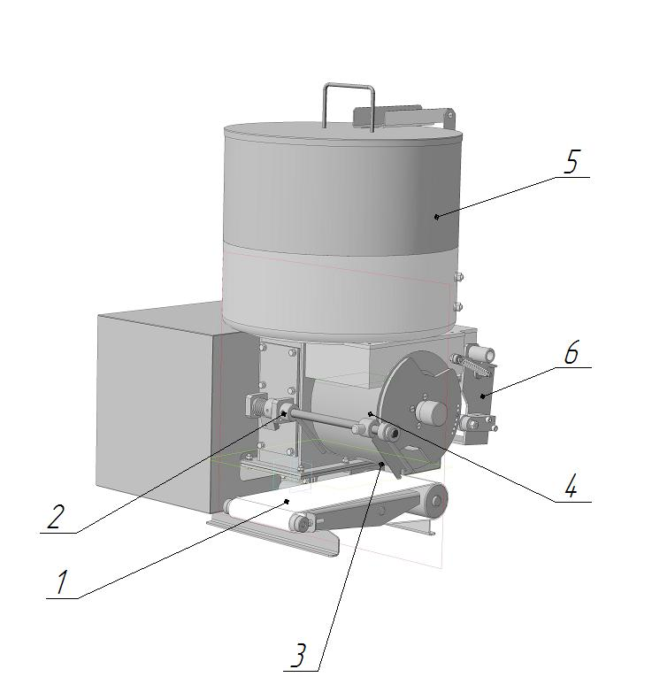

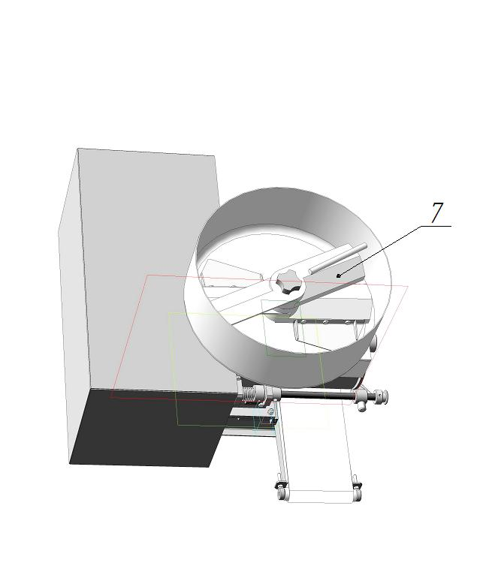

Рис.1

* 1. Рубленый продукт загружается вручную в бункер 5. Внутри бункера, прижимная лопатка продукта 7 обеспечивает заполнение загрузочного отверстия в зоне, лежащей над формовочным валиком. При вращение формовочного валика 4 продукт заполняет отверстие в формовочном валике.
  2. Продукт помещённый в формовочный валик, в ходе его вращения, выгружается при помощи специального выталкивателя. В ходе непрерывного вращения формовочного валика сформированный в котлету продукт проходит под проволочной очисткой 3 и попадает на ленту приемного конвейера 1.

## ЗАПРЕТ НА ИСПОЛЬЗОВАНИЕ КОТЛЕТНИКА

* 1. С пищевыми продуктами и мясом, температура которых составляет менее 0 °C;
  2. С мясом, содержащим кости;
  3. С любым объектом или материалом, который не указан в разрешённом применении «п2.1».
  4. Использовать котлетник каким-либо другим образом. Любой другой вариант использования будет считаться несоответствующим и запрещенным.

## УКАЗАHИЕ МЕР БЕЗОПАСHОСТИ.

* 1. **Для защиты обслуживающего персонала от поражения током предусмотрен болт заземления для соединения котлетника с контуром заземления здания**.
  2. После подключения токопроводящего провода к месту заземления, проверить омметром ГОСТ 23706-93, класс точности 1,5 сопротивление между заземляющим зажимом и каждой доступной к прикосновению нетоковедущей части котлетника которая может оказаться под напряжением. Сопротивление каждого участка должно быть не более 0,1 Ом.
  3. Санитарную обработку котлетника, техническое обслуживание, наладочные и ремонтные работы производить только при снятом напряжении, при этом на пусковом устройстве котлетника должна быть установлена табличка "HЕ ВКЛЮЧАТЬ,РАБОТАЮТ ЛЮДИ".
  4. К ремонтным работам, техническому обслуживанию и эксплуатации котлетника допускаются лица, прошедшие инструктаж по технике безопасности, изучившие устройство, безопасные приемы работы на котлетнике, а также ознакомившиеся с настоящим паспортом.
  5. ЗАПРЕЩАЕТСЯ работать на неисправном оборудовании, снятых панелях, заблокированном или неисправном конечном выключателе. Работать без подсоединения к заземляющему контуру.
  6. Во время работы котлетника оператор должен находиться вблизи котлетника, чтобы обеспечивать полный контроль и быстрое вмешательство в случае необходимости.
  7. Запрещается оставлять котлетник без присмотра во время работы или когда он находится под напряжением.
  8. Не направляйте струи воды непосредственно на электрические устройства управления, на штепсель кабеля электропитания, а также на микровыключатели.
  9. Работы по текущему техническому обслуживанию и операции, выполняемые на электрической части, должны выполняться только специалистами по техническому обслуживанию, прошедшими соответствующее обучение, а также опытными электриками.
  10. Запрещается вносить изменения в конструкцию котлетника без согласия производителя.

## ПОДГОТОВКА КОТЛЕТНИКА К РАБОТЕ.

* 1. Требования к месту эксплуатации:
     1. Котлетник должен быть расположен в таком положении, чтобы оставить минимальное необходимое пространство для работы и технического обслуживания в будущем [как показано на рис2].

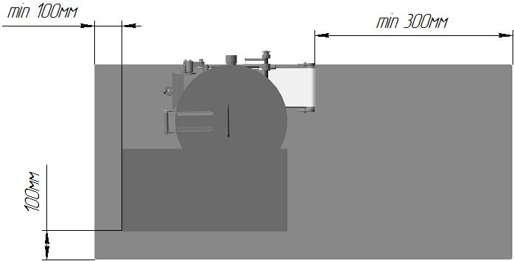

Рис.2

* + 1. Зона монтажа должна быть оснащена блокировочной развязкой сети с эффективным заземлением и предохранителями с параметрами в соответствии с установленной мощностью (6 А).
    2. Убедитесь в том, что напряжение сети соответствует характеристикам, указанным в паспорте котлетника таблица 2.
  1. Установка формовочного валика:
     1. Перед установкой формовочного валика( рис3 ):
        1. Проверить наличие свободного хода поршней 2 (заедания не допускаются).
        2. Проверить достаточность усилия пружин. Для этого поршень 2 переместить до внешнего диаметра обода 1 и отпустить, поршень должен вернуться в исходное положение. Аналогично проверяется второй поршень.
     2. Повернуть самонаклад 3 рис.4 против часовой стрелки и зафиксировать стопорной пластиной 4
     3. Установить формовочный валик на ось котлетника, центрирующею втулку 2 (Рис.4) подправить отвёрткой до попадания в прямоугольные пазы поршней 2 (Рис.3)
     4. Раздвигая поршня к наружному диаметру формовочного валика (поршня устанавливаются на контур копира 5 рис.4) устанавливаем формовочный валик на место.
     5. Установить кулачёк самонаклада и зафиксировать гайкой.

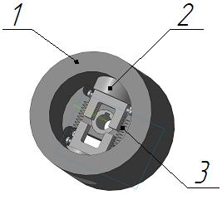

Рис.3

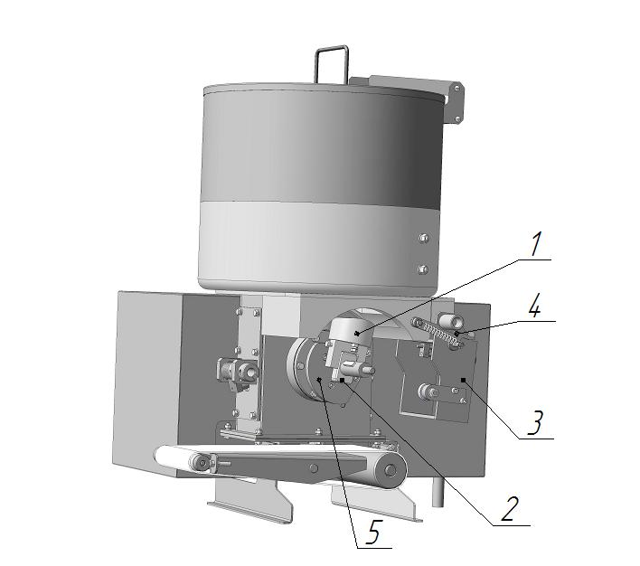

Рис.4



**«ВКЛ.»**

Рис.5

* 1. Нажмите кнопку педали и визуально проверьте правильную работу котлетника; вращение формовочного валика и конвейера выведения котлет будет происходить в направлении, показанном на рисунке 6.
  2. Если направление вращения правильное, установка готова к запуску, в противном случае, поменять местами любые две фазы кабеля, подводящие напряжение к котлетнику.

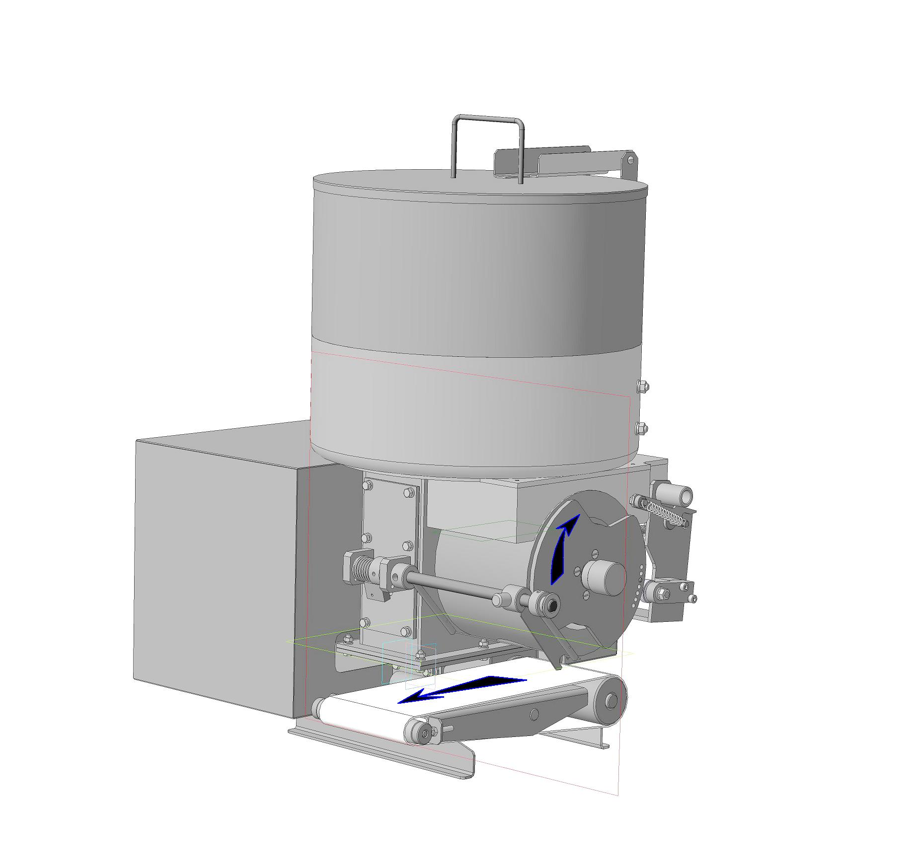

Рис 6

## ПОРЯДОК РАБОТЫ.

* 1. Данные операции должен выполнять исключительно опытный эксплуатационный персонал, который изучил и выполняет указания, приведенные в данной инструкции.
  2. При возникновении необходимости изменения веса котлеты, выполните следующие действия:
     1. Отключите котлетник от источника электроснабжения.
     2. Повернуть самонаклад 3 рис.4 против часовой стрелки и зафиксировать стопорной пластиной 4.
     3. Открутить фиксирующею гайку 1 рис.7 и снять кулачёк самонаклада 2
     4. Ослабьте контргайку 1 рис.8 и отрегулируйте винт 2.
        1. Закрутить – увеличение веса.
        2. Открутить – уменьшения веса.

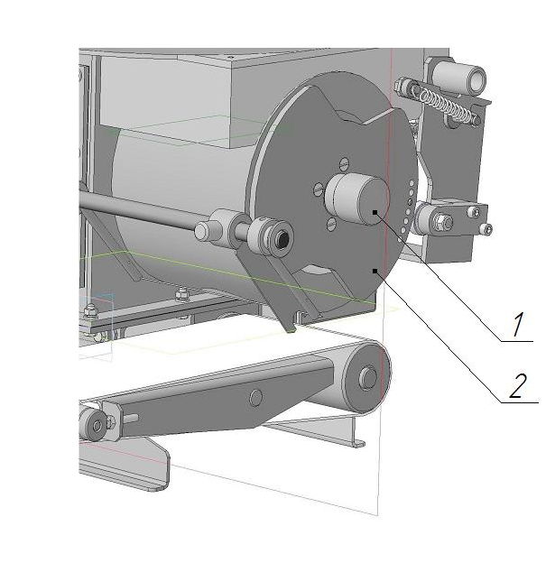

Рис.7

* + - 1. В конце операции по регулировке снова затяните контргайку 1 рис.8.
      2. Установите на место кулачок самонаклада 2 и закрепите его, используя гайку 1 рис.7.

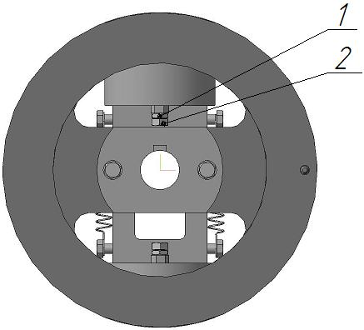

Рис.8

* 1. Котлетник может оснащаться самонакладом 1 рис.9 (дополнительно), который необходимо соответствующим образом запускать или останавливать перед началом производства, выполняя следующие действия:
     1. Отключите котлетник от источника электроснабжения.
     2. Для запуска самонаклада необходимо поднять стопорную пластину 2 рис.9. Самонаклад поместиться возле формовочного валика. Если, наоборот, не предполагается использование самонаклада, необходимо отодвинуть его назад и зафиксировать стопорной пластиной 2 рис.9
  2. Для загрузки листов полимерной плёнки специально для пищевых продуктов:
     1. Отодвинуть самонаклад назад и зафиксировать.
     2. Нажмите кнопку 3 рис.10 и переместите толкающее устройство подачи 1 назад. Отпустите кнопку 3, кнопка должна зафиксировать положение толкающего устройства 1.
     3. Ослабьте барашек 3 рис.9 и снимите подающее устройство самонаклада 4.
     4. Установите листы из полимерной плёнки на стержень подающего устройства.
     5. Установите подающее устройство самонаклада на место.
     6. Запустите самонаклад п.9.3.2.
     7. Снять с блокировки толкающее устройство 1 путём нажатия кнопки 3 рис.10.
     8. Устройство самонаклада готово к работе.

Кулачок самонаклада имеет 7 отверстий для возможности установки его положения: они позволяют опережать или задерживать установку полимерной пленки в ее положение на котлете.

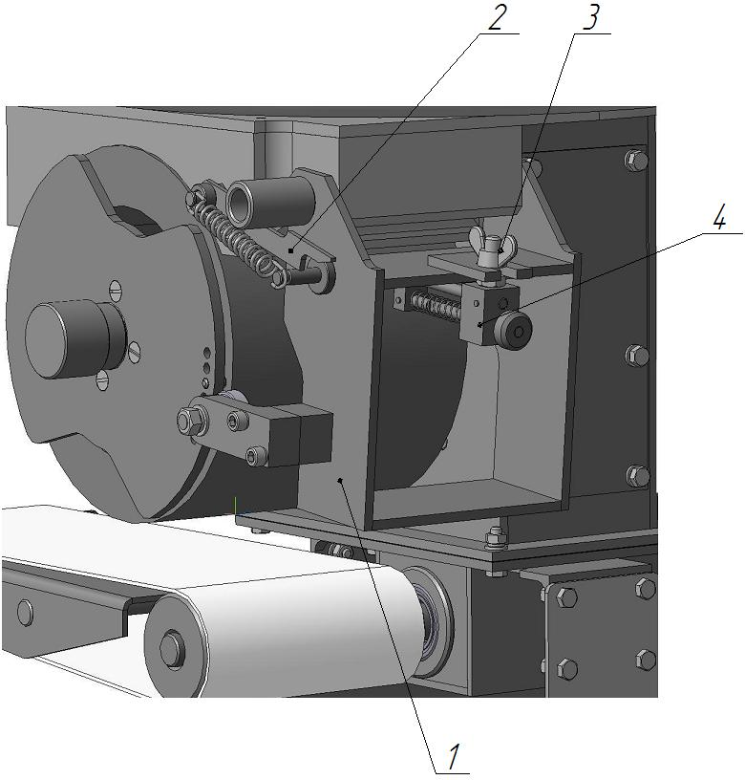

Рис.9

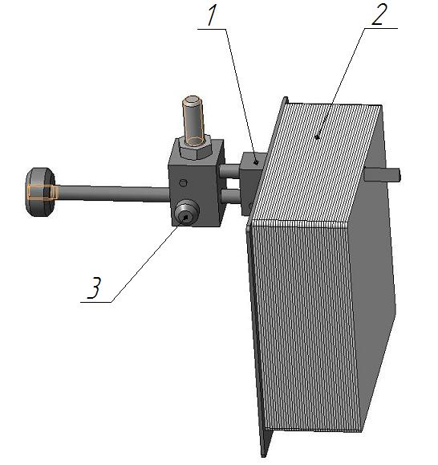

Рис.10

* 1. Для замены проволоки на проволочном очистителе рис.11 формовочного валика:
     1. Ослабьте болт 2 рис.11 и выньте раму проволочного очистителя.
     2. Используя плоскогубцы снимите изношенную проволоку.
     3. Вставьте проволоку из нержавеющей стали (∅0,6мм.) в отверстие задней опоры 3.
     4. Прикрепите проволоку к задней опоре 3. Проволока должна сделать один оборот вокруг неё.
     5. Натяните проволоку на переднюю опору и сделайте несколько витков на катушке натяжения. Ослабьте болт 5 и поверните катушку натяжения, чтобы обеспечить натяжение стальной проволоки, затем обратно затяните болт 5.
     6. Установите раму проволочного очистителя на место. Затяните болт 2.

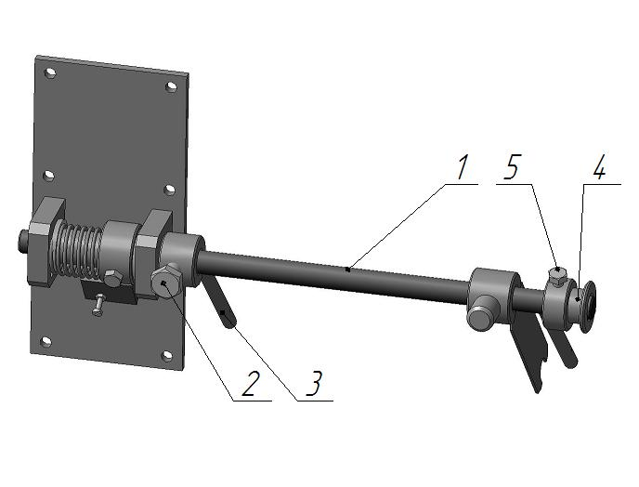

Рис11

1. Смена транспортёрной ленты 1 рис.12.
   * 1. Ослабьте натяжение транспортёрной ленты 1 с помощью гаек 3.
     2. Поднимите вверх корпус транспортера 4.
     3. Замените транспортёрную ленту.
     4. Установите корпус транспортёра 4 на место и отрегулируйте натяжение транспортёрной ленты гайками 3.
     5. В процессе работы транспортёрная лента вытягивается и начинает проскальзывать. Отрегулировать натяжение транспортёрной ленты гайками 3 так, чтобы лента не проскальзывала.

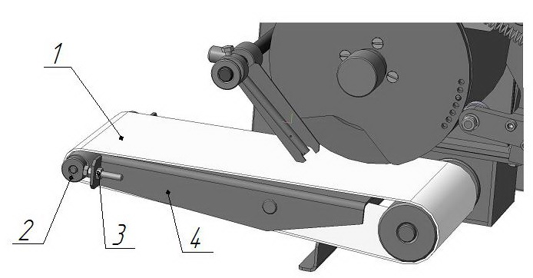

Рис.12

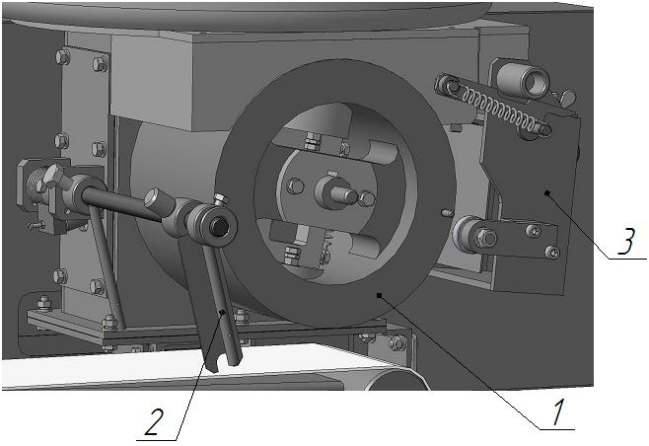

Рис.13

1. Снятие формовочного валика рис.13.
   * 1. Отодвиньте проволочный очиститель 2 от формовочного валика 1.
     2. Отключите самонаклад 3.
     3. Открутить фиксирующею гайку 1 рис.7 и снять кулачёк самонаклада 2.
     4. Извлеките формовочный валик.
     5. Установка формовочного валика п.8.2.

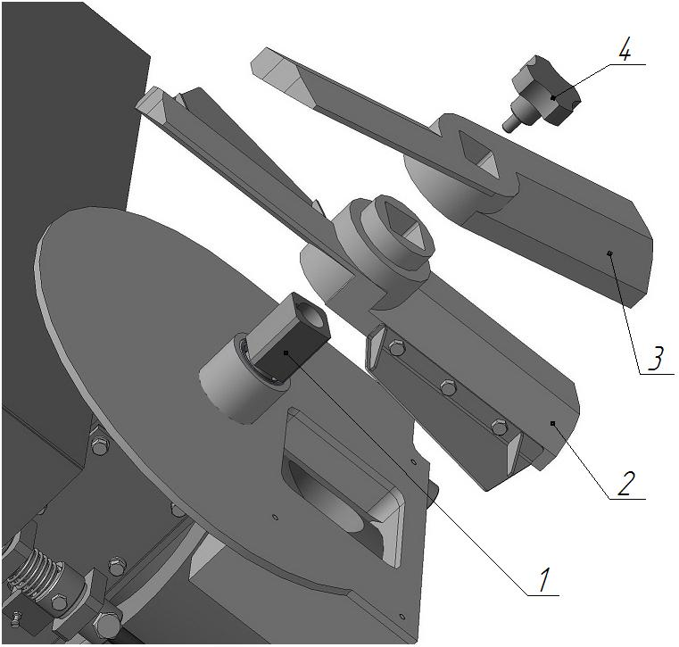

Рис.14

1. Демонтаж прижимных лопаток рис.14.
   * 1. Откройте крышку и убедитесь в том, что отсутствует сцепление между прижимными лопатками и стержнями.
     2. В противном случае, закройте крышку. Подключите котлетник к источнику электроснабжения, нажмите на педаль, до расцепления прижимных лопаток и стержней.
     3. Отключите котлетник от источника электроснабжения.
     4. Откройте крышку.
     5. Открутите центральную ручку 4 рис.14, извлеките прижимные лопатки 2;3 и квадратную втулку 1.
     6. Монтаж прижимных лопаток выполнить в обратном порядке.

## Производство и сбор котлет

* 1. Откройте крышку загрузочного бункера. Подайте фарш в загрузочный бункер, закройте крышку загрузочного бункера.
  2. ***Неоставляйте посторонние предметы или продукты с костями в бункере. Опасность разрушения котлетника.***
  3. После нажатия педали котлетник начнёт формовку котлет, которые будут помещены на транспортёр. При отпускание педали формовка котлет прекращяется.
  4. Снимите вручную котлеты с транспортёра и поместите их на поднос.
  5. В процессе производства выполняйте периодическую очистку стальной проволоки на проволочном очистителе следующим образом:
     1. Остановить котлетник посредством отпускания педали.
     2. Сдвинте скребок по проволоки от себя и установите в исходное положение.
  6. Во время производства котлет заполняйте загрузочный бункер.
  7. Если вы пожелаете сменить продукт, либо в случае продолжительного бездействия котлетника, выполнить его санитарную обработку в соответствии с главой части 12 «Очистка и санитарная обработка».

# ОСТАНОВ ПРИ ОКОНЧАНИИ ПРОИЗВОДСТВА

* 1. Завершите текущее производство, затем отпустите педаль.
  2. Обесточьте котлетник. ***Доступ к сетевой развязке необходимо осуществлять сухими руками, без наличия влаги или воды на частях тела. ОПАСНОСТЬ ПОРАЖЕНИЯ ЭЛЕКТРИЧЕСКИМ ТОКОМ.***
  3. Извлечь фарш из загрузочного бункера и подготовить его к длительному хранению.
  4. Произвести ежедневную мойку и санитарную обработку согласно описанию в части 12.

# ОЧИСТКА И САНИТАРНАЯ ОБРАБОТКА



Данную операцию необходимо выполнять ежедневно или по окончанию производственного цикла.

12.3

12.1

12.2

12.2

***ВНИМАНИЕ***

* ***Мойку должен выполнять опытный персонал, обеспеченный соответствующими средствами индивидуальной защиты (водонепроницаемая одежда и обувь, противокислотные перчатки, дыхательная маска и очки для защиты органов зрения), чтобы таким образом исключить прямой или косвенный контакт с жидкостью, подаваемой под давлением или с любым веществом вызывающим раздражение (смотрите листы технических данных, относящиеся к моющим средствам или дезинфицирующим средствам).***
* ***Избегайте направлять прямые струи воды или моющего средства на электрические органы управления котлетника.***
* ***Неиспользуйте никакое моющее средство или травильное вещество, в составе которого содержатся хлористые вещества, такие как соляная кислота или хлористоводородная кислота. Опасность коррозии и загрязнения железом.***
  1. Произведите останов и отключение котлетника в соответствии с описанием в разделе 11 «Останов при окончании производства».
  2. Перед выполнением очистки котлетника необходимо произвести разборку компонентов, находящихся в контакте с продуктом и осуществить мойку, используя соответствующие моющие машины, или умеренную тёплую воду с моющим средством, допустимым к применению в пищевой промышленности.
  3. Удалите все твёрдые остатки из установки.
  4. Мойку котлетника можно производить вручную, горячей водой (максимум 45°) или водой с соответствующим моющим средством.
  5. Средство, предлагаемое фирмой CRM – DIVO QUAT, которое выполняет функции, как моющего средства, так и дезинфицирующего средства. Если применяются другая продукция, используйте моющее средство с рН в пределах от 5 до 7, а дезинфицирующее средство с рН в пределах от 8 до 10. **Перед применением прочтите соответствующие листы технических характеристик и требования по безопасности изделия и применяйте предлагаемые средства защиты.**
  6. Если применяемым средством является только моющее средство, необходимо распылить некоторое количество дезинфицирующего средства на все поверхности, находящиеся в контакте с продуктами.
  7. Тщательно промойте подслащенной водой, чтобы удалить все следы средства санитарной обработки. Остатки моющего или дезинфицирующего средства для пищевых продуктов не являются токсичными или загрязняющими но они могут вызвать неприятный запах или вкус продукта.
  8. Установите на место все ранее снятые элементы после их мойки, дезинфекции и промывки.

# СУШКА

В естественных условиях бактерии – влаголюбивы, они живут и растут в средах, находящихся в контакте с водой и влагой.

Поэтому все поверхности установки всегда необходимо мыть, подвергать санитарной обработке, а затем тщательно высушивать.

Запомните несколько простых, но важных принципов, способных обеспечить достижение наилучших результатов в гигиене:

* По окончании мойки и санитарной обработки переместите механизм и его компоненты в сухое, санированное место (без остатков воды или высокого уровня влажности).
* Удалите все следы воды или влажности со всех поверхностей установки.
* Используйте санированное оборудование и одноразовую чистую ветошь.
* Надевайте чистую одежду, прошедшую санитарную обработку (не загрязненную).
* используйте чистую одежду, прошедшую санитарную обработку для сред, в которых содержатся продукты питания, такую как шапочки, фартуки, маски и одноразовые санитарные перчатки.

НЕСОБЛЮДЕНИЕ ЭТИХ ПРОСТЫХ ПРИНЦИПОВ МОЖЕТ УХУДШИТЬ ДОСТИГНУТЫЕ РЕЗУЛЬТАТЫ ГИГИЕНИЧЕСКОЙ ОБРАБОТКИ, ИЛИ ПРИВЕСТИ К ОПАСНОМУ ЗАРАЖЕНИЮ БАКТЕРИЯМИ НА ПОВЕРХНОСТЯХ УСТАНОВКИ, КОТОРОЕ ПЕРЕДАСТСЯ НА ПИЩЕВЫЕ ПРОДУКТЫ.

Сушку всех поверхностей установки осуществляйте в одноразовой чистой одежде для пищевой промышленности.

**НЕ ПРИМЕНЯЙТЕ АБРАЗИВНУЮ ВЕТОШЬ ИЛИ ИНСТРУМЕНТЫ НА МЕТАЛЛИЧЕСКИХ ПОВЕРХНОСТЯХ ИЗ НЕРЖАВЕЮЩЕЙ СТАЛИ НЕ КЛАДИТЕ РЖАВЫЕ ИЛИ ЖЕЛЕЗОСОДЕРЖАЩИЕ ПРЕДМЕТЫ НА УСТАНОВКУ: ОПАСНОСТЬ ОКИСЛЕНИЯ И ЗАГРЯЗНЕНИЯ МЕТАЛЛИЧЕСКИХ ПОВЕРХНОСТЕЙ УСТАНОВКИ.**

**Используйте специальные пастообразные средства для очистки от железа на поверхностях и используйте их только локально, в зонах, требующих обработки.**

# Проблемы и их решение

|  |  |  |
| --- | --- | --- |
| НЕИСПРАВНОСТЬ | ВЕРОЯТНАЯ ПРИЧИНА | РЕШЕНИЕ |
| Котлетник не работает | Нет напряжения в электрической системе | Проверить:   * Сетевой выключатель. * Концевой выключатель на бункере. * Ножную педаль включения котлетника. |
| Двигатель шумит, но не вращается. | * Отсутствие напряжения в одной из трёх фаз питающих электродвигатель. * Неправильно установлен формовочный валик. | Проверить:   * Питающую сеть электродвигателя. * Положение формовочного валика. * Положение поршней. Поверхность поршней недолжна выходить за наружную поверхность формовочного валика. |
| Недостаточное выталкивание продукта | * Поверхность поршня скользящая по копиру изношена. * Скольжение поршней аритмично. | * Заменить поршень. * Разобрать формовочный валик и очистить трущиеся поверхности поршней и валика от твёрдых частиц и налёта. Трущиеся поверхности смазать пищевой смазкой. |

# Вывод из эксплуатации

Вывод из эксплуатации котлетника должен осуществляться в случае возникновения неисправности или когда имеется необходимость его простоя в течение продолжительных периодов времени; в этом случае выполняйте следующие действия:

* 1. Отсоедините кабель электропитания.
  2. Выполните мойку и санитарную обработку котлетника в соответствии с описанием в главе 12.
  3. Для поддержания котлетника в хорошем состоянии, необходимо оснастить двигатель и электрические устройства пакетиками с гигроскопической солью и покрыть котлетник брезентом. УСТАНОВИТЕ КОТЛЕТНИК НА ПОВЕРХНОСТЬ, ПОЗВОЛЯЮЩУЮ РАВНОМЕРНОЕ РАСПРЕДЕЛЕНИЕ НАГРУЗКИ НА ОПОРЫ: ЦЕНТР ТЯЖЕСТИ СМЕЩЕН, ОПАСНОСТЬ ОПРОКИДЫВАНИЯ.
  4. Хранение на складе должно осуществляться внутри помещения, с уровнем влажности не выше 60 % и при температуре не ниже 8 C.

# Утилизация

По окончании срока эксплуатации установки и для выполнения утилизационных мероприятий, необходимо обеспечить разделение материалов в соответствии с их типом.

* 1. Снимите идентификационный серийный номер.
  2. Снимите компоненты из пластика.
  3. Снимите электрические компоненты (кабели, приборы и двигатель).
  4. Отделите компоненты содержащие металлы (нержавеющую сталь, алюминий и пр.).
  5. Теперь можно обращаться в компании, занимающиеся захоронением и утилизацией отходов.
  6. Запрещается производить захоронение небольших или крупных компонентов в окружающей среде, если они могут вызвать загрязнение или стать непосредственной и (или) косвенной причиной вредного воздействия на человека, животных или другие существа.

# ПРАВИЛА ХРАНЕНИЯ И ТРАНСПОРТИРОВАНИЯ

* 1. Котлетник должен хранится в складских помещениях, при температуре окружающей среды от плюс 8 до плюс 35оС и относительной влажности воздуха не выше 60%.
  2. Если котлетник хранится более чем 18 месяцев, то должна производиться консервация в соответствии с ГОСТ 9.014-78.
  3. Транспортирование котлетника допускается автомобильным, железнодорожным и водным транспортом в соответствии с условиями и правилами перевозок, действующими на каждом виде транспорта.
  4. При погрузке и транспортировании котлетника необходимо соблюдать и выполнять требования манипуляционных знаков на таре.
  5. **ВНИМАНИЕ ЦЕНТР ТЯЖЕСТИ СМЕЩЕН, ОПАСНОСТЬ ОПРОКИДЫВАНИЯ.**

# СВИДЕТЕЛЬСТВО О ПРИЕМКЕ

Котлетный автомат «ФОРМИК-2000» соответствует конструкторской документации Ш 00.00.000СБ, паспортным характеристикам и признан годным к эксплуатации.

**Дата выпуска 20 г.**

**М.П.**

**Нач.производства ______________ / Вечкаев М.Н./**

**Представитель ОТК _____________ / Трапанов Н.В./**

# АДРЕС ПРЕДПРИЯТИЯ-ИЗГОТОВИТЕЛЯ

**Производитель ООО «Партнер»**

**607490, Нижегородская обл, г Пильна,**

**ул Калинина, 74** www/p-mp.ru

**тел +7 (83192) 5-26-13, 5-35-44 , 5-35-92**

# ГАРАНТИЙНЫЕ ОБЯЗАТЕЛЬСТВА

* 1. Предприятие гарантирует соответствие котлетника паспортным характеристикам при соблюдении условий транспортировки, хранения, монтажа, наладки, эксплуатации и технического обслуживания. Гарантийный срок эксплуатации составляет 12 месяцев со дня продажи оборудования.
  2. Ввод котлетника в эксплуатацию должен проводиться специализированными предприятиями. Гарантийные обязательства не распространяются на котлетник со следами механических повреждений и на котлетник, подвергшейся несогласованному с предприятием-изготовителем, ремонту или конструктивному изменению.
  3. Предприятие-изготовитель оставляет за собой право, не уведомляя потребителей, вносить изменения в конструкцию котлетника, не ухудшающие его паспортные характеристики.